Tillsynsbegäran – information om höga naturvärden i avverkningsanmälan A 51675-2022 i Malung-Sälens kommun
Denna tillsynsbegäran behandlar höga naturvärden i avverkningsanmälan A 51675-2022 i Malung-Sälens kommun som inkom 2022-11-02 och omfattar 0,1 ha.
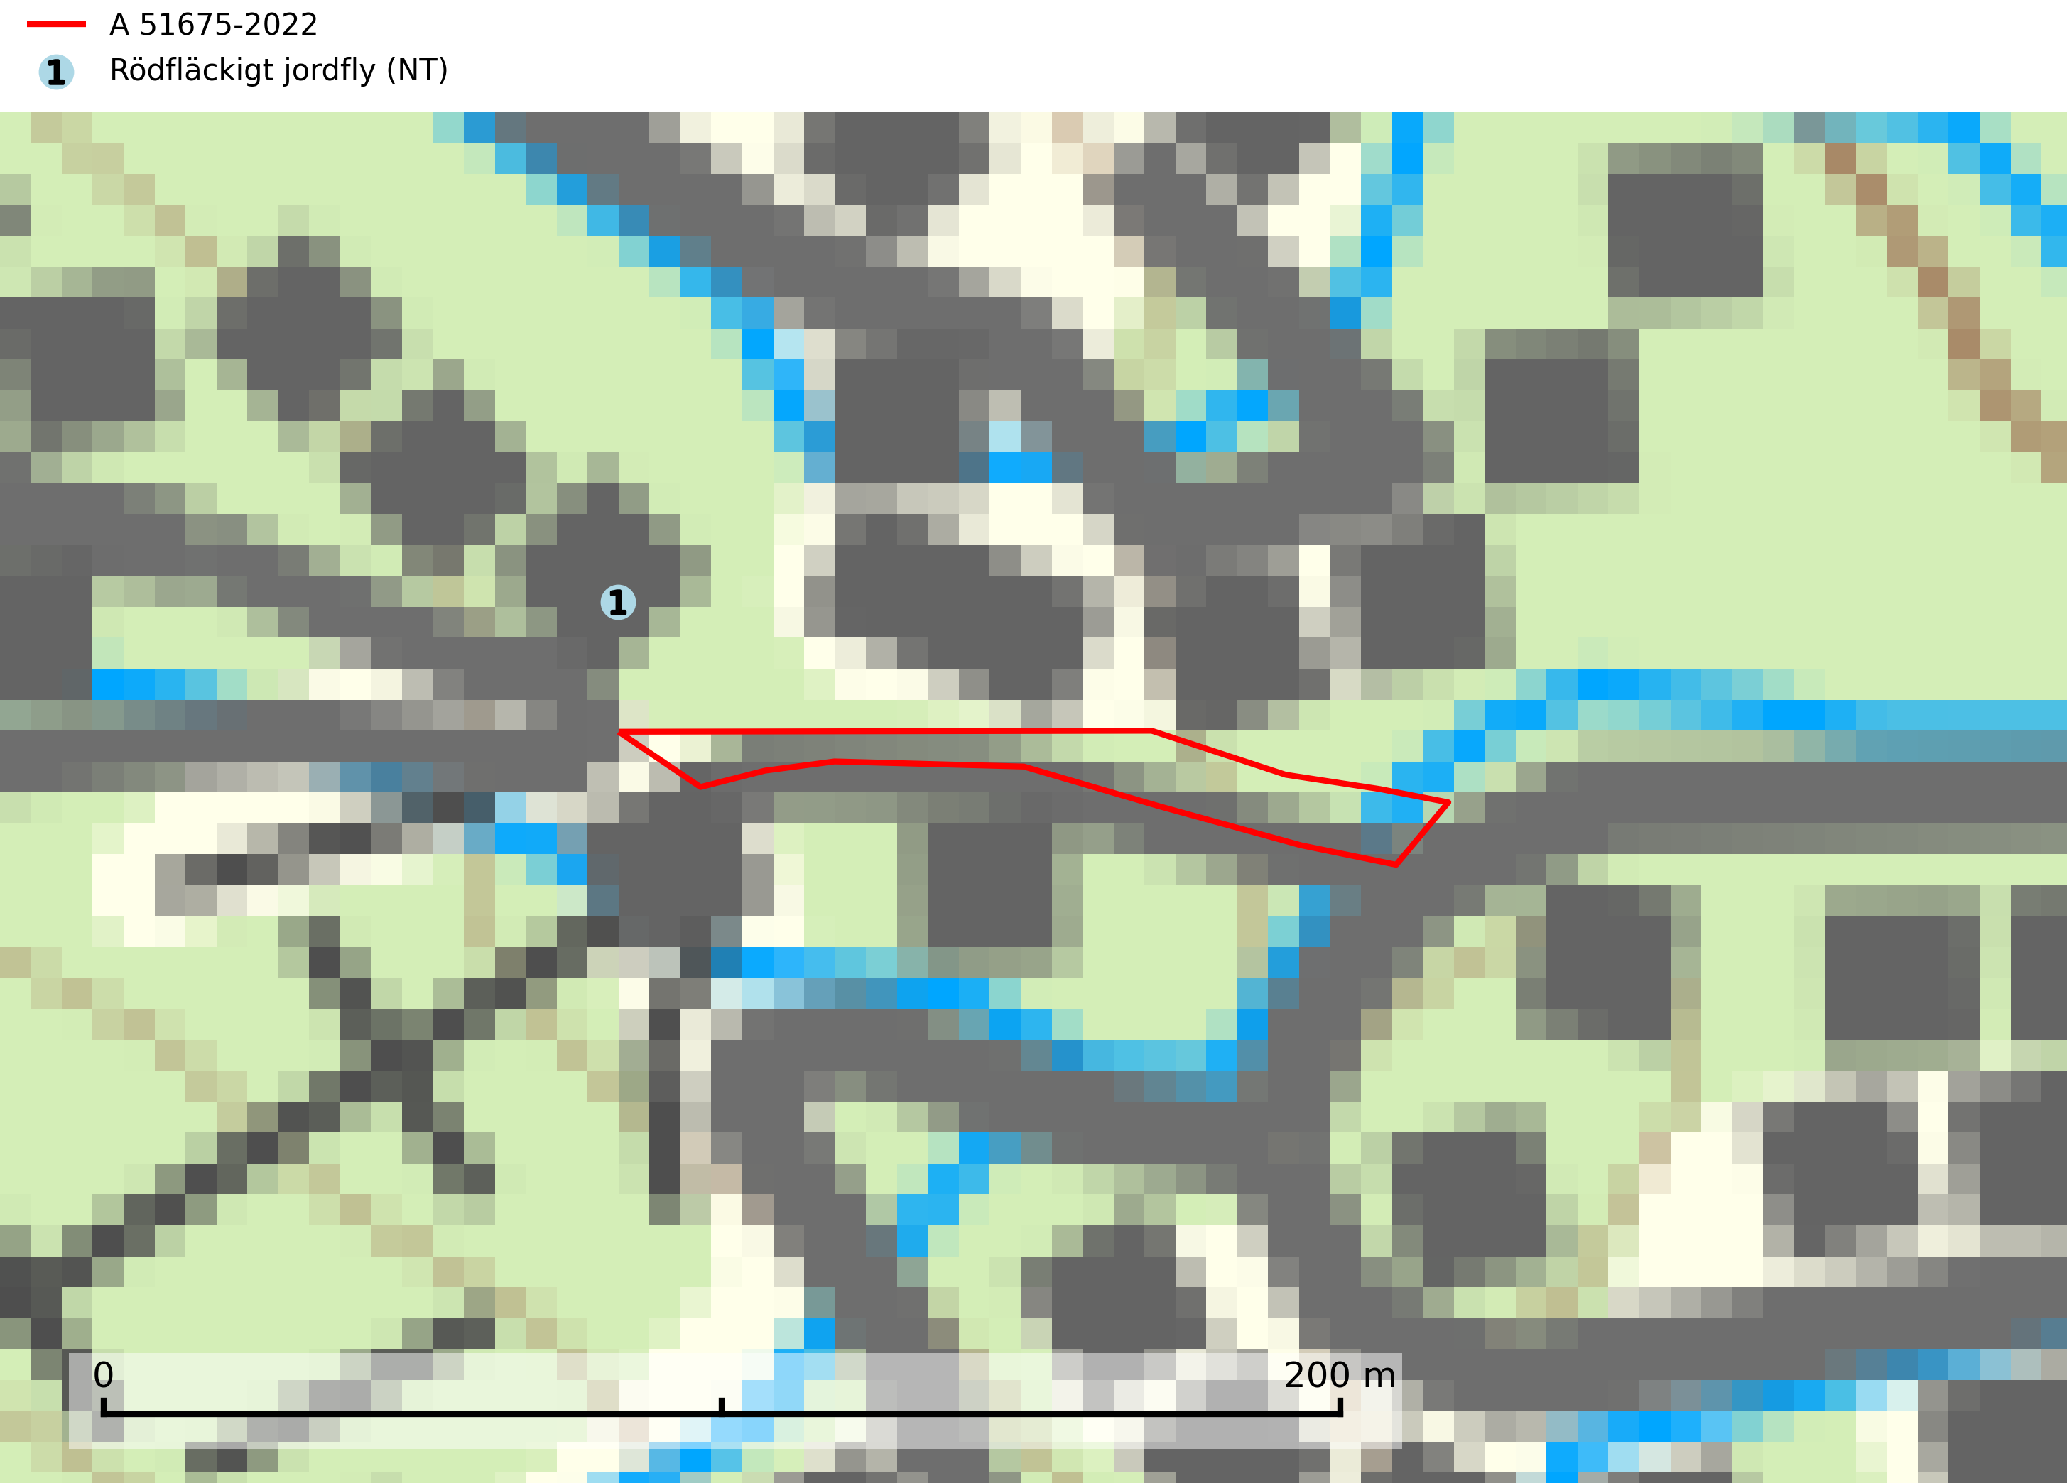
Figur 1. Fyndplatser för naturvårdsarter inom 21 meter från avverkningsanmälan. Markörer utan svart kant är placerade på fyndplatsen. Markörer med svart kant är placerade vid sidan av fyndplatsen har ett svart streck som visar fyndplatsens exakta position. Kartans mittpunktskoordinat är N 6782273, E 402202 i SWEREF 99 TM.
Inom 21 meter från avverkningsanmälan finns fynd av 1 naturvårdsarter, varav 1 är rödlistad: rödfläckigt jordfly (NT). Se Figur 1.

Tillsynsbegäran
Vi begär härmed att Skogsstyrelsen fattar beslut enligt miljöbalken som säkerställer att skogens höga naturvärden bevaras samt att EU-lagstiftning efterlevs och att artskyddsbrott förhindras.
Vi önskar även ta del av de ställningstaganden och beslut som myndigheten meddelar till följd av aktuell avverkningsanmälan och föreningens inlaga (se 34 § förvaltningslagen).

Naturvårdsarter och fridlysta arter
Nedan följer beskrivningar av de naturvårdsarter och fridlysta arter som har sina livsmiljöer och växtplatser i den avverkningsanmälda skogen. De påträffade naturvårdsarterna är ett tydligt kvitto på att det rör sig om en skog med höga naturvärden.
Rödfläckigt jordfly (NT) hör hemma i barrblandskogar, ofta i lite öppnare skogar på sandigare torrare jordar. Den har minskat kraftigt under framförallt 2000-talet. Minskningen är av allt att döma störst i den södra halvan av utbredningsområdet men den har avtagit även längre norrut. Det storskaliga trakthyggesbruket kan sannolikt förklara huvuddelen av artens minskningar. Det främsta hotet är kalhyggesbruk och den ökade fragmenteringen av artens kvarvarande habitat leder till alltmer isolerade förekomster. Det är viktigt att äldre barrskogar med lång kontinuitet bevaras (SLU Artdatabanken, 2026).

